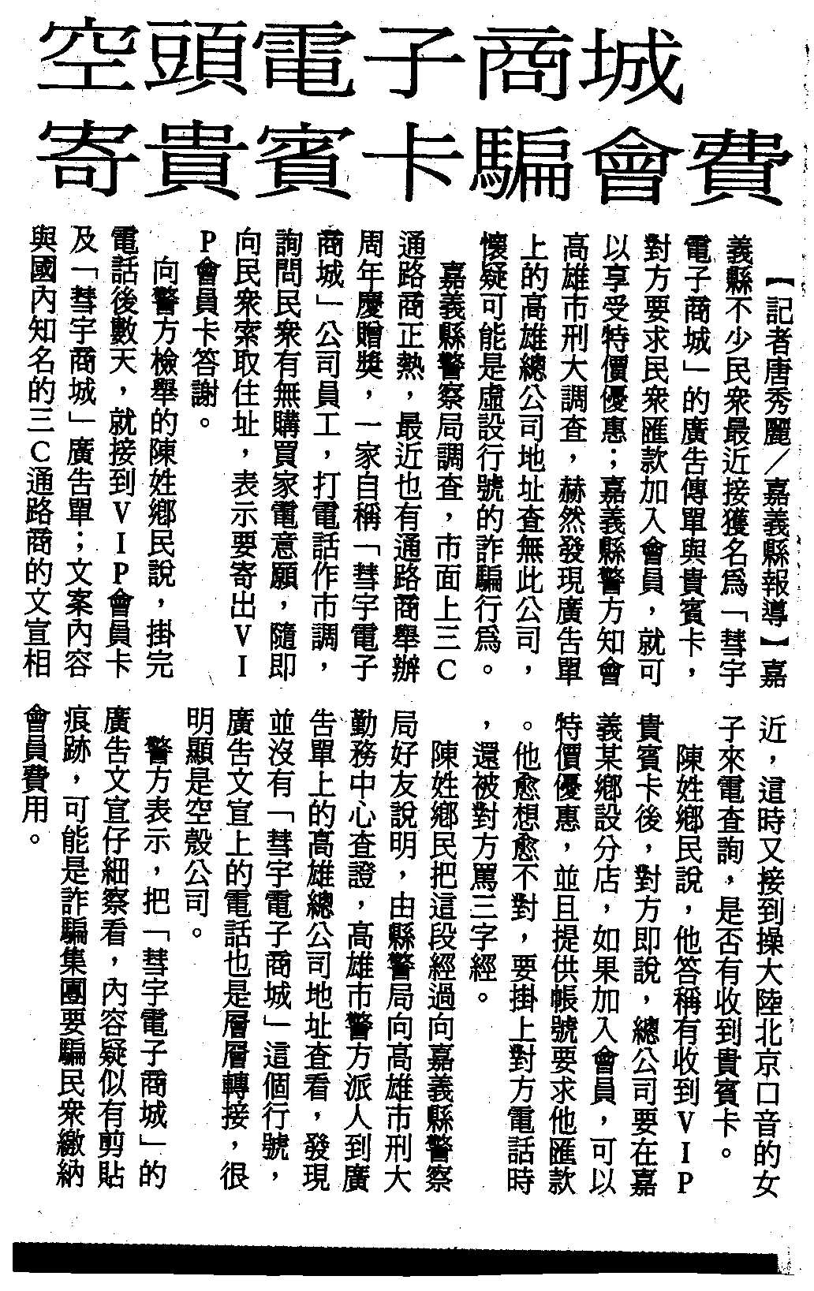
編號：061
字數：724
一、目前詐騙集團的手段越來越高明，而且詐欺集團的手法每隔
一段時間就會推陳出新，讓人有防不勝防的感覺，其實只要
瞭解詐騙集團的手法，小心查證，絕對不去操作自動提款機
也不去匯款，詐騙集團其實是很難得逞的。
二、關於電話或簡訊詐財的犯罪手法有：
１、電話或簡訊中假稱稱中了某某大獎，必須先匯稅金、手續
費等等，才能領獎，詐騙民眾匯款或者去提款機操作，結
果將帳戶內的存款轉匯一空。
２、電話或簡訊中假稱小孩被綁架，必須先匯贖款，才能釋放
小孩。
３、電話中假稱軍中當兵的小孩發生車禍撞傷別人，被關禁閉
或收押，需要匯錢賠償對方損害。
４、電話中假稱有信件招領，並提供電話查詢，去電查詢結果
是轉接到國際電話，詐騙高額電話費。
５、電話中假稱信用卡、提款卡遺失或是遭到冒用，並提供電
話查詢，去電查詢結果是轉接到同一詐騙集團，並且繼續
詐騙，自稱是金融檢查局或是銀行，要求民眾去提款機依
照指示操作核對，結果將帳戶內的存款轉匯一空。
６、電話中偽稱銀行對帳，須依據指示到提款機作更正，結果
將帳戶內的錢轉帳一空。
三、本件情形是屬於放長線釣大魚模式，假借招攬會員或者電話
民意調查的方式，多次打電話，取得民眾的信賴後，再予以
詐騙，要求匯款以成為會員。民眾還是要小心查證。
四、民眾接到電話或是簡訊詐騙訊息時，應該仔細查證清楚。並
且可以打警政署所提供的專線查證，或者打０、
０查詢，或者打電話０到警察局查詢，千萬不要打
來電者所提供的電話，以免繼續受騙。
五、如果是金融卡或是信用卡的問題，也應該直接向所屬銀行、
郵局查詢，信用卡或金融卡背後多有銀行電話，千萬不要打
來電者所提供的電話，因為電話一定是轉接到同一詐騙集團
。
六、小心查證後，千萬不要先將錢匯出，也不要去操作提款機，
就可以杜絕受騙。

